Тема: «Путешествие в Австралию»
Вводная часть: Ходьба на носках; на внешней стороне ступни; на пятках. Непрерывный бег (3 мин). Дыхательные упражнения. Ходьба «Паучок», «Улитка». Бег с изменением темпа. Ходьба с выполнением дыхательных упражнений.
ОРУ (без предметов):
1. И. п.— основная стойка руки на пояс.
1—руки в стороны; 2 — руки за голову;
3 — руки в стороны; 4 — исходное положение. (6-7раз)
2. И. п.— стойка ноги на ширине плеч, руки на пояс.
1 —поворот вправо, руки в стороны; 2 —исходное положение. То же влево. (6 раз)
3. И. п.— сидя, ноги врозь, руки на пояс.
1 —руки в стороны;
2 — наклон к правой (левой) ноге, коснуться пальцами рук носков ног;
3 —выпрямиться, руки в стороны; 4 —исходное положение. (6 раз)
4. И. п. — лежа на спине, руки вдоль туловища.
На счет 1—8 — имитация езды на велосипеде, пауза, повторить 2 раза.
5. И. п.— основная стойка руки за голову.
1—2 —присесть, руки вперед; 3—4 —исходное положение (6-7раз)
6. И. п. — основная стойка руки на пояс.
1 — прыжком ноги врозь; 2 -прыжком ноги вместе.
На счет 1-8 —прыжки, затем пауза и снова прыжки.
Выполняется под счет.
ОВД: Ползание по наклонной доске различными способами
1. Ползание на четвереньках по гимнастической скамейке

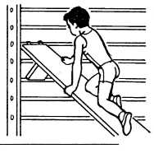

2. Ползание на животе и спине по гимнастической скамейке, подтягиваясь руками и отталкиваясь ногами
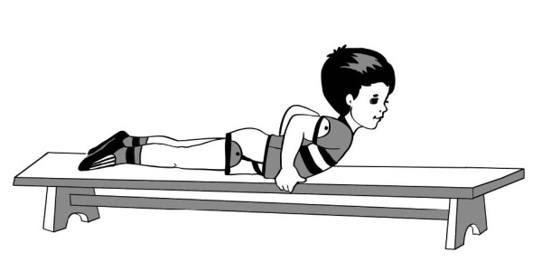

Игра «Кенгуру».
На пояс взрослого и ребёнка завязывают шарфик, образуя «сумку» кенгуру. В неё сажают детёныша – любимую мягкую игрушку. Произносят слова: «1, 2, 3 скачи». «Кенгуру» начинают прыгать к условному месту, стараясь при этом не выронить малыша. Руками придерживать нельзя. Побеждают самые быстрые и заботливые кенгуру.

